**Sporočilo za javnost**

# 

**Z decembrom zadnja podražitev toplote v tej ogrevalni sezoni**

***Ljubljana, 30. november 2021* – Z decembrom bo variabilni del cene toplote v daljinskem ogrevanju Ljubljane, ki ga zagotavlja Energetika Ljubljana, višji za 25,98 odstotka, ta dvig pa se bo na računu uporabnikov za mesec december odrazil kot 20-odstotna podražitev ogrevanja. Obenem bo to tudi zadnja podražitev toplote v tej ogrevalni sezoni. Ceni zemeljskega plina in elektrike pri Energetiki Ljubljana za zdaj ostajata nespremenjeni.**

**Cena toplote bo višja**

Cena toplote (vroča voda iz sistema daljinskega ogrevanja) je za razliko od zemeljskega plina in elektrike, ki sta tržni dejavnosti, **regulirana s strani Agencije za energijo**. **To pomeni, da se cena določa oz. oblikuje v skladu z** [**Aktom o metodologiji za oblikovanje cene toplote za daljinsko ogrevanje**](http://www.pisrs.si/Pis.web/pregledPredpisa?id=AKT_931).

**Variabilni del cene toplote**, ki je na računu izražen kot **dobavljena toplota**, predstavljajo stroški goriva za proizvodnjo in distribucijo toplote. Ta del cene se usklajuje sproti, skladno z dejanskimi spremembami cen goriva. **Fiksni del cene toplote**, ki je na računu izražen kot **priključna moč** (v EUR/MW), predstavlja strošek naprav, vročevoda in dela, pa se s soglasjem Agencije za energijo praviloma usklajuje enkrat letno. Strošek priključne moči je porazdeljen na 12 mesecev, to je skozi vse leto, saj bi zaračunavanje stroška priključne moči izključno v času ogrevalne sezone pomenilo precej večjo bremenitev v zimskih mesecih, ko je tudi poraba toplote večja.

**Razlogi za ponovni dvig variabilnega dela cene toplote**

Energetika Ljubljana kot energent za proizvodnjo toplote uporablja premog, lesno biomaso in zemeljski plin ter v manjši meri (za potrebe zagonov) ekstra lahko kurilno olje (ELKO). Za proizvodnjo toplote pa je potrebno zagotoviti tudi ustrezno količino emisijskih kuponov. Zaradi izredne rasti cen energentov ter emisijskih kuponov se v skladu s tem usklajuje tudi variabilni del cene toplote. **V mesecu decembru se bo ta povišal za 25,98 odstotkov in bo znašal 75,33989 evrov za megavatno uro**. **V primerjavi z novembrsko variabilno ceno toplote, ki je znašala 59,80326 evrov za megavatno uro, gre tako za povišanje variabilne cene v višini 15 evrov za megavatno uro.**

**Velja pa ponovno poudariti, da je končna cena toplote sestavljena iz fiksnega in variabilnega dela, zato se 25,98-odstotni dvig variabilnega dela cene na končnem računu za ogrevanje ne bo izrazil v celoti v tej višini, temveč bo mesečni strošek za december, ko je poraba med najvišjimi, višji za 20 odstotkov.**

Ker poraba toplote ni enakomerna skozi vse leto, se skupni letni strošek za povprečno stanovanje in hišo poviša za manj, in sicer za okvirno 17 odstotkov glede na zadnjo spremembo: **Skupni letni strošek brez dajatev in DDV se bo za povprečno stanovanje v velikosti 70 m2 povečal za 124,29 evrov in bo znašal 804,03 evrov, za povprečno hišo v velikosti 200 m2 pa se bo povečal za 310,73 evrov in bo znašal 2.065,99 evrov.**

**Našim odjemalcem obenem jamčimo, da do konca ogrevalne sezone ne bo dodatnih povišanj cene toplote.**

Ob tem bi želeli posebej izpostaviti, da kljub že izvedenim povišanjem cene toplote Energetika Ljubljana je in bo tudi v prihodnje med najugodnejšimi večjimi daljinskimi sistemi v Sloveniji, kar je razvidno iz primerjalnega grafa spodaj. Na prvem je prikazana primerjava letnega stroška ogrevanja pri različnih dobaviteljih iz sistemov ogrevanja v Sloveniji z upoštevanjem cen za mesec november 2021, na drugem pa primerjava letnega stroška ogrevanja za december 2021, pri čemer smo prikazali le spremembo cene in s tem pozicije Energetike Ljubljana, saj podatkov o morebitnih spremembah pri ostalih sistemih še ni.

Primerjava letnega stroška ogrevanja pri različnih dobaviteljih toplote iz sistemov daljinskega ogrevanja v Sloveniji za stanovanje (70m2) ter hišo (200m2) **v novembru 2021**:

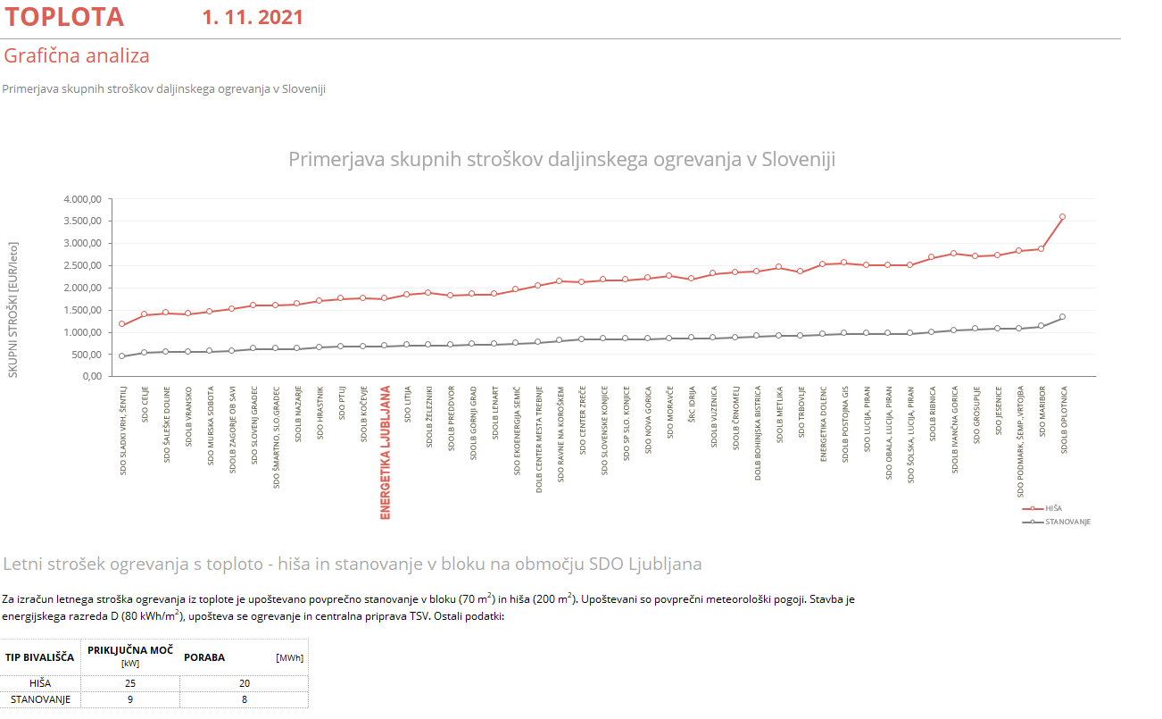

Primerjava letnega stroška ogrevanja pri različnih dobaviteljih toplote iz sistemov daljinskega ogrevanja v Sloveniji za stanovanje (70m2) ter hišo (200m2) **za december* 2021**:

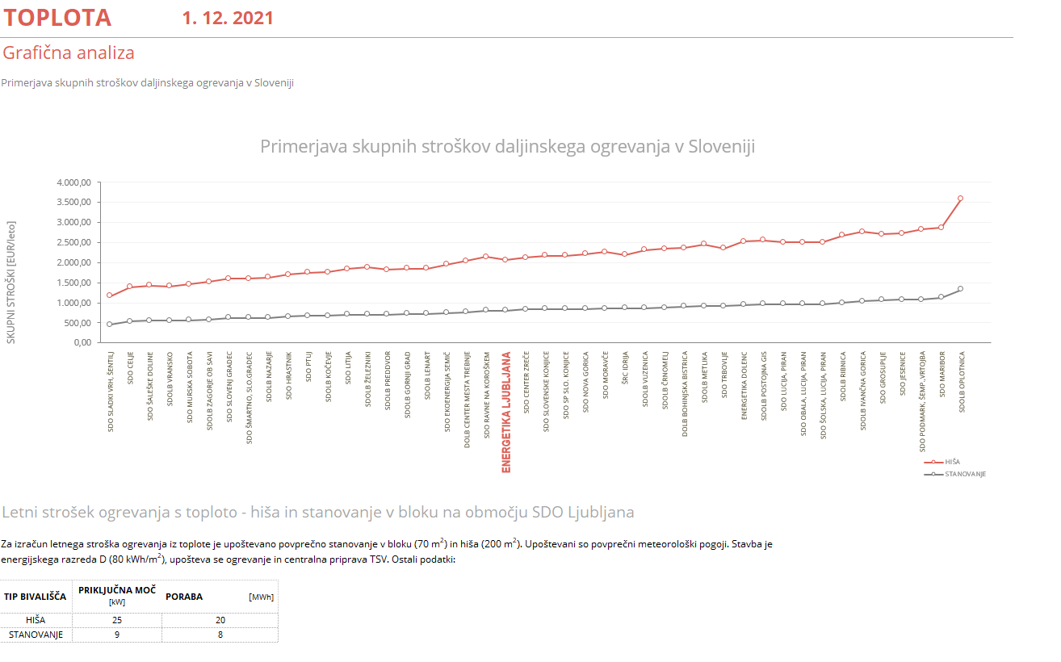

Opomba 1: Upoštevana je zgolj sprememba cene Energetike Ljubljana, saj podatkov o morebitnih spremembah cen ostalih sistemov še ni.

Opomba 2: Za izračun letnega stroška ogrevanja je upoštevano povprečno stanovanje v bloku (70 m2) in hiša (200 m2). Upoštevani so povprečni meteorološki pogoji. Stavba je energijskega razreda D (80 kWh/m2), upošteva se ogrevanje in centralna priprava tople sanitarne vode. Gre za »tipično stanovanje oz. hišo« - v praksi se lahko ti med seboj razlikujejo (glede na energetsko učinkovitost stavbe, potrošniške navade …).

Vse spremembe cene toplote v letošnjem letu pa so razvidne v spodnji tabeli:

*Primerjava gibanja variabilne cene toplote v letu 2021*

|  |  |  |
| --- | --- | --- |
| **Datum spremembe** | **FIKSNI DEL CENE** | **VARIABILNI DEL CENE** |
|  | [EUR/MW/mesec] | [EUR/MWh] |
| 1. 4. 2021 | 1.812,81299 | **49,75640** |
| 1. 8. 2021 | **1.863,97057** | 49,75640 |
| 1. 9. 2021 | 1.863,97057 | **58,50262** |
| 1. 10. 2021 | 1.863,97057 | **59,62912** |
| 1. 11. 2021 | 1.863,97057 | **59,80326** |
| 1. 12. 2021 | 1.863,97057 | **75,33989** |

**Ceni zemeljskega plina in elektrike ostajata nespremenjeni**

Energetika Ljubljana je poleg energenta toplote tudi ponudnik/dobavitelj zemeljskega plina in elektrike. Na trgu energentov smo priča zgodovinsko visokim cenam že zadnjih nekaj mesecev, te pa zaradi prihajajoče zime in nerešenih vprašanj z odprtjem plinovoda Severni tok 2 ne popuščajo.Tako so bile npr. včerajšnje borzne cene zemeljskega plina na nivojih okoli 95 EUR/MWh, kar pomeni več kot **500-odstotno** povišanje v primerjavi z lanskim novembrom. Podobno je s cenami električne energije. Preko 300 odstotkov so narasle tudi cene emisijskih kuponov.

**Kljub izredno neugodnim in nepredvidljivim razmeram na trgu je Energetika Ljubljana za zdaj uspela ostati med najugodnejšimi dobavitelji zemeljskega plina in električne energije na slovenskem trgu in tako zaščititi zlasti najranljivejše segmente – to so gospodinjski in mali poslovni odjemalci.**

V nadaljevanju prikazujemo še nekaj grafičnih prikazov, in sicer:

**Zemeljski plin:**

Primerjava borznih cen zemeljskega plina na avstrijski borzi CEGH in emisijskih kuponov ter rednega cenika zemeljskega plina Energetike Ljubljana, d.o.o.



Primerjava rednih cenikov dobaviteljev zemeljskega plina v Sloveniji novembru 2021.

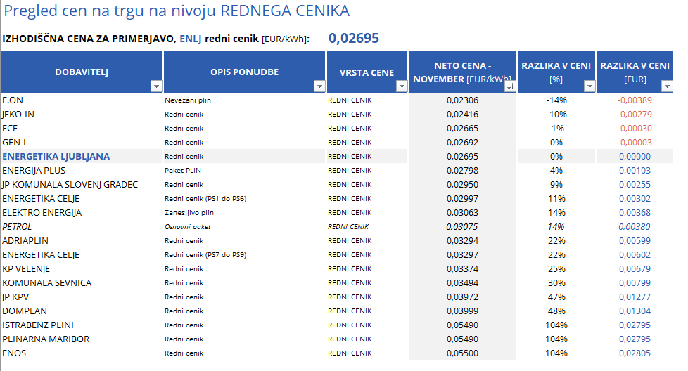

Vir 1: Spletne strani dobaviteljev zemeljskega plina

*Opomba: Dobava zemeljskega je v javno objavljenih cenikih in računih uporabnikov izražena v kilovatnih urah, zato v tabeli prikazujemo ceno za kilovatno uro.*

**Elektrika:**

Primerjava povprečnih cen električne energije na slovenski borzi BSP ter rednega cenika za električno energijo Energetike Ljubljana, d.o.o.:



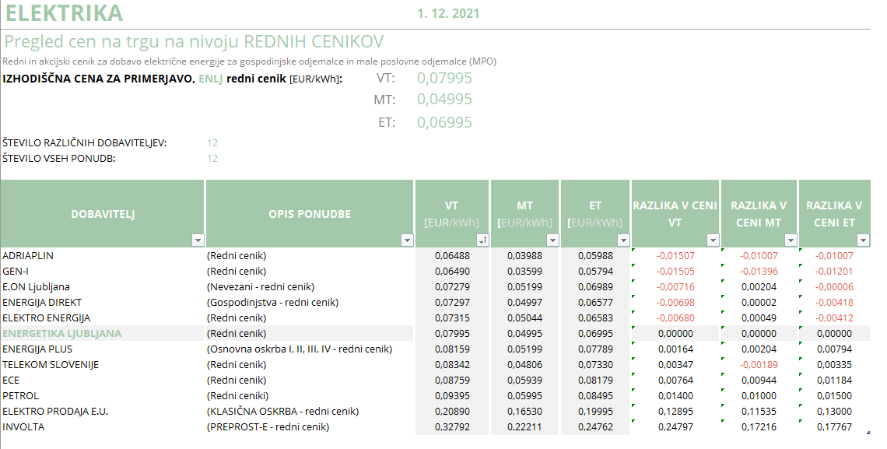

Zavedamo se, da je vsaka podražitev težko sprejemljiva. V Energetiki Ljubljana si tudi zato zelo prizadevamo in si bomo še naprej, da bomo s svojimi energenti in storitvami vedno med najugodnejšimi ponudniki ter s tem zanesljiv in zaupanja vreden dobavitelj in partner.

S spoštovanjem in lepimi pozdravi.

Energetika Ljubljana

*Priloga:*

*Grafični prikazi samostojno*